**程序阅读**

**要求**：阅读String、StringBuffer与StringBuilder类的源程序，分析比较三个类的结构、功能设置、相同与不同。

初步分析：

String类实现了Serializable, Comparable, CharSequence三个接口。

StringBuffer类实现了Serializable, CharSequence 两个接口。

StringBuilder类实现了Serializable, CharSequence两个接口。

在未阅读源码之前先简单说一下自己对这三个类的初步印象，String类是最常见最广泛使用的字符串类型，StringBuffer是线程安全的，StringBuilder是线程安全的，这是学习java基础课程中就了解到的。

在实际使用也能发现StringBuffer和StringBuilder的有点，比如要尝试将两个字符串相连接，String类可以直接使用 + 运算将两个字符串相连接，StringBuffer类则可以使用append方法来连接两个字符串，在力扣刷题过程中是可以发现使用StringBuffer类来连接两个字符串操作更方便，也更快捷，这说明StringBuffer和StringBuilder类相对String类是有优点相对优势的，这也是为什么Java存在多种字符串类。

**具体阅读源码分析**

1. String类

实现三个接口，与StringBuffer和StringBuilder不同的是还多实现了一个接口Comparable

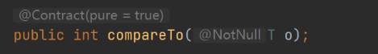在IDEA 快捷键 ctrl + B 即可查看接口Comparable, 里面只有一个方法 compareTo， 返回类型是Int 类型。截图如下

其次String类是不可变类，实例在被创建后就不可被修改。没有提供任何修改对象状态的方法，保证类不会被拓展，所有的域都是final，所有的域都是私有的，确保对于任何可变组件的互斥访问。

里面重点是缓存hashcode

保证每次使用同一个字符串对象总是相同的，在使用中不用考虑其是否发生变化，不需要每次都去计算以便hashcode，使程序更加高效。

1. StringBuffer 和StringBuider

StringBuffer 字符串变量（线程安全）

StringBuilder 字符串变量（非线程安全）

StringBuilder 类在 Java 5 中被提出，它和 StringBuffer 之间的最大不同在于 StringBuilder 的方法不是线程安全的（不能同步访问）。由于 StringBuilder 相较于StringBuffer 有速度优势，所以多数情况下建议使用 StringBuilder类。然而在应用程序要求线程安全的情况下，则必须使用 StringBuffer 类。

当对字符串进行修改的时候，特别是字符串对象经常改变的情况下，需要使用 StringBuffer 和 StringBuilder 类。

和String 类不同的是，StringBuffer 和 StringBuilder 类的对象能够被多次的修改，并且不产生新的未使用对象。、

从StringBuffer.m网页代码截图来看，我们可以发现里面的子类都有添加synchronzied这一关键字，这是一个同步锁。而在与之相似的StringBuider.m中则没有添加sychronzied这一关键字，所以这是线程不安全的。

下面分别是StringBuffer和StringBuider的截图，观察对比其不同。

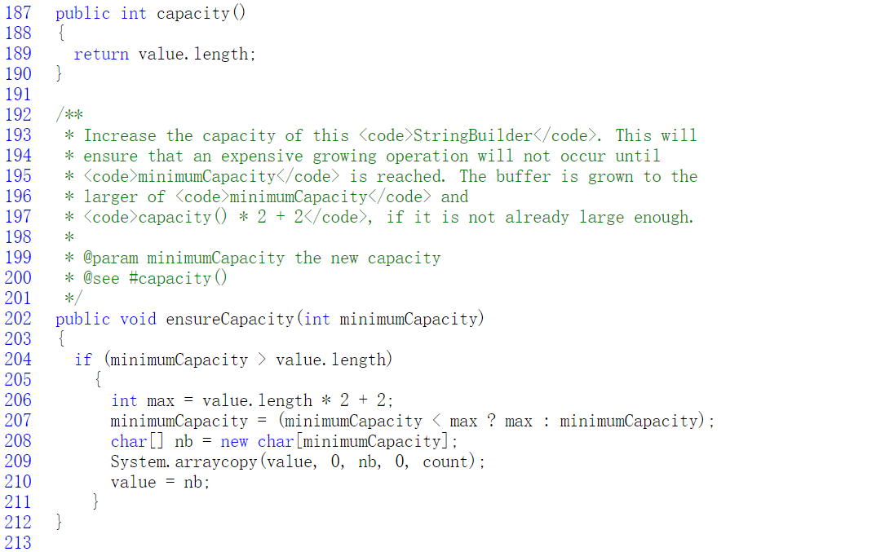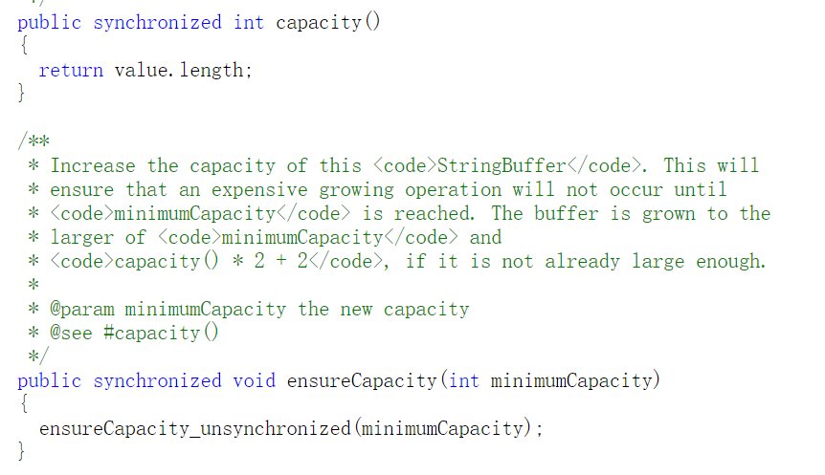

这样就保证了同一时刻最多只有一个线程执行同步代码，能保证多线程坏境下并发安全的效果。